**TIÊU CHÍ, MỤC TIÊU, INPUT VÀ OUTPUT CỦA MODULE XỬ LÍ ẢNH**

1. Mục tiêu

* Cần thêm sơ đồ khối hệ thống vào, các cổng giao tiếp dữ liệu ntn?
* Tính chọn được các thiết bị phần cứng cần thiết cho việc triển khai model AI (Cốt lõi là máy tính nhúng)
* Thi công lắp ráp các thiết bị phần cứng
* Model xử lí ảnh ưu tiên độ chính xác cao nhất có thể, vì thế tốc độ xử lí cho từng ảnh sẽ chậm lại
* Triển khai xử lí ảnh cho 1 ảnh chụp các vật thể trên khay và truyền giá trị đích về cho Robot
* Giao tiếp giữa chương trình xử lí ảnh và robot thông qua máy tính nhúng hoặc thiết bị tương tự với CFD Controller

1. Input Output

* Cần có ảnh chụp từ camera bao trọn khay đựng vật hàng

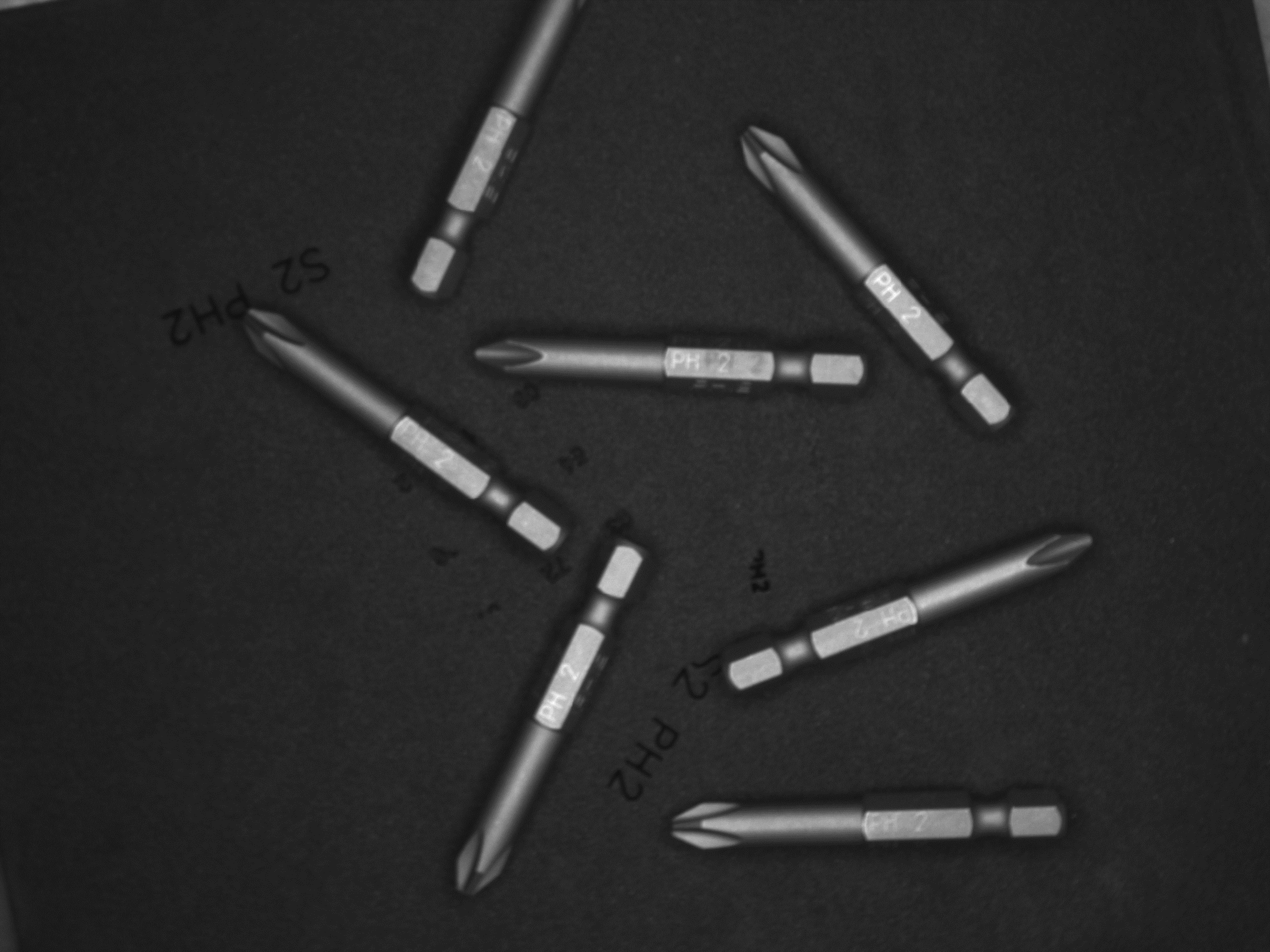

* Cần có 1 template mẫu cho vật thể cần nhận diện (Để linh động trong việc có thể nhận diện nhiều vật thể khác nhau)

* Ở template cần phải có size bằng với vật hàng chụp trên khay từ camera, đồng thời chỉ định tâm của vật hàng là ở đâu trên template
* Output cho ra chính xác vị trí của vật hàng trên khay (Tọa độ đích cho robot)

1. Tiêu chí

* Máy tính nhúng chạy hệ điều hành windows
* Ảnh đầu vào được crop về kích thước mặc định là 1200x1200
* Ảnh sau khi qua model xử lí ảnh sẽ là gồm các giá trị pixel tâm của vật thể và góc xoay của vật thể
* Thực hiện chuyển đổi sang hệ tọa độ đích của robot
* Truyền lần lượt các output về server (Cân nhắc về bộ nhớ khi lưu trữ các dữ liệu trên server)
* Các công đoạn toàn bộ gói gọn bên trong máy tính nhúng độc lập với module camera và module cơ cấu chấp hành